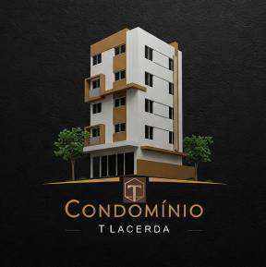
Condomínio T. Lacerda

Boleto Tx Condominial Apto 001.

